管理体系审核记录表
过程与活动、  抽样计划 | 涉及条款 | 受审核部门：生产部 主管领导：任国强 陪同人员：任亮 | 判定
 |  | 审核员：李俐 审核时间：2022.8.15
 |  | 审核条款：EMS：5.3组织的岗位、职责和权限、6.2环境目标、6.1.2环境因素、8.1运行策划和控制、8.2应急准备和响应，
职责权限 | E5.3 | 询问生产部负责人任国强，能明确本人在环境管理体系方面的职责：  部门环境因素识别评价及运行控制。
目标 | E6.2 | 部门目标：  固体废弃物有效处置率100% 100％  火灾发生率0 0  生产废气、粉尘集尘处理率100% 100％  设备隔音处理率100% 100％  化学品泄露率为0 0  考核情况，2022年8月4日经查已完成。
环境因素 | E6.1.2 | 提供了《环境因素识别与评价控制程序》，对环境因素的识别、评价结果、控制手段等做出了规定。  部门负责人介绍识别环境因素时考虑了三种时态，过去、现在和将来，三种状态，正常、异常和紧急，按照办公过程及生产过程等进行了辨识。  查《环境因素识别评价汇总表》，对本部门生产和办公等有关过程的环境因素。  日常办公过程中的固废（废纸、废电池、灯管、墨盒）造成的土壤污染、水资源消耗、电能消耗、意外火灾引起的污染大气、生产过程（边角料排放、噪声排放、火灾、电能消耗、废气排放）、设备维修（废弃丢弃、漏油）等环境因素。  查到：《重要环境因素清单》，公司涉及重要环境因素：设备噪声排放、生产过程中粉尘废气的产生、工作服、手套、工具、下脚料等固体废物的排放、生活废水排放、润滑油的跑冒滴漏、火灾事故的发生等，本部门涉及的重要环境因素：均有涉及。  对于环境因素主要通过运行控制、管理方案、加装废气处理设施、废水循环使用、应急准备与响应进行控制。  生产部环境因素识别、评价基本符合标准要求。
运行控制 | E8.1 | 编制与环境管理体系运行控制有关的文件有《环境管理控制程序》、《固体废弃物污染防治控制程序》、《废水污染防治控制程序》、《废气防治污染控制程序》、《噪声防治污染控制程序》、《能源资源管理控制程序》、《环保设备设施运行控制程序》、《应急预案》等。  1、废水管控：  生活废水经化粪池简单处理后排入政府管网集中处理。  天然气锅炉排水属于清净下水排市政雨水管网。项目无废水排放，不会对周边地表水体造成明显影响。  2、废气管控：  车间生产废气主要是经除尘器、UV分解、活性炭吸附、水帘、过滤棉和高排气简排放等方式处理。  经无组织废气监测符合排放标准要求。  3、噪声管控：  生产过程产生的设备噪声，采取厂房内操作和选用低噪声的设备和工具并做消声和减振处理，同时加强设备的检查和维保，确保机械设备在正常工况下运行，经噪声监测达标排放。  4、固废管控：  生产过程中废钢丸、除尘灰及中频炉和砂处理收尘统一收集后外售处置。  危险废物为废包装桶、废过滤棉、废活性炭、表面处理工序废液、喷涂工序废液均属于危险废物，经各自收集桶收集后暂存于危险废物暂存间，定期交由有资质单位处置。  5、能源资源管控：  生产过程注意节水、节电、节钢材，人走关闭设备和照明开关，现场未发现有漏水和浪费电能的现象。  6、产品生命周期的环境管控：  公司从工艺设计和采购产品时已考虑了产品的环保性（包括原材料），生产过程中，严格按照环保等管理制度实施，控制好辅助材料的用量，避免浪费，生命周期终了时钢材还可以回收再利用。  7、潜在火灾管控：  公司生产车间和办公区域配备了消防栓、灭火器。  8、按有关程序和要求通报供方和顾客，采用〈告知函〉方式通报。  9、企业有起重机、蓄电池平衡叉车等特种设备，查到了起重机和锅炉的检验报告和合格证过期，已于2022年7月25日由咸阳市特种设备检验所进行了检验，检验报告和合格证正在办理，查到操作工证均在有效期内。见附件。  10、现场观察运行控制：  现场巡视办公及生产区域配备有消防栓、灭火器多个，各车间均配有消防栓、灭火器。  与车间白模、熔炼、浇注、抛丸、喷涂等岗位操作人员交流了解到，员工均接受过环保和职业健康安全相关知识的培训，包括应急预案及演练等，现场人员交流对机械伤害、防火、逃生均较为清楚、明确，了解本岗位的设备安全操作规程。  生产车间内现场设备和电线布线合理，电线均处于完好状态，设备有接地及保护装置，控制柜及漏电保护器状态良好。  白模生产工艺废气经UV分解+活性炭吸附后经18m排气筒排放。  烘干工序废气经集气管道收集后经水帘+2道过滤棉+UV光解+活性炭吸附装置处理后经18m高排气简排放。  天然气锅炉安装了超低氮燃烧器，天然气锅炉废气经10m高排气筒排放。  中频炉经1台高效脉冲电炉专用布袋除尘器处理后经15m排气筒排放。  浇注工艺有机废气通过负压真空管进入集气罐收集，采取水帘+UV分解+活性炭吸附后15高排气筒排放。  落砂处理废气经2台布袋除尘器处理后分别经15m排气筒排放。  抛丸工序粉尘采用1台脉冲滤筒除尘器处理经15m排气筒排放。  工件进入喷涂线后先进行表面处理，会有少量碱性气体产生，采用水洗塔将收集的碱性气体吸收后经1根排气筒排放，水洗塔水循环使用，用于表面处理线预脱脂、主脱脂用水使用。表面处理工序用水循环使用，没有发现外排。  喷漆工序喷漆废气经集气管道收集后经水帘+过滤棉+活性炭吸附+UV光解+活性炭吸附装置处理后经18m高排气筒排放。  喷涂工序废气的喷淋水经涂装循环水净化处理设施处理后回用，没有发现外排现象。  现场查看以上水处理设施和除尘设施运行正常。  车间噪声主要是抛丸机噪声，采取厂房内操作和选用低噪声的设备和工具并做消声和减振处理，经厂房和绿化衰减后经噪声监测达标排放。  机加工产生的铁屑，压成铁饼后在入炉利用。  生产车间和办公区域配备了消防栓、灭火器。  查烘干、熔炼、浇注、落砂、抛丸、喷涂等工序废气处理设施运行记录，  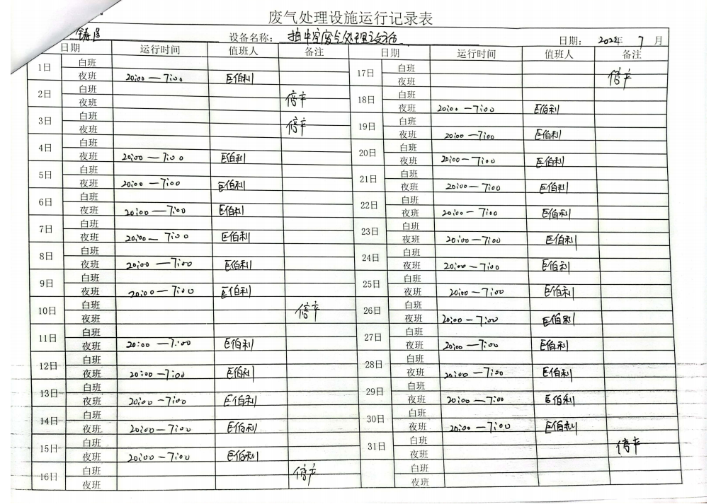  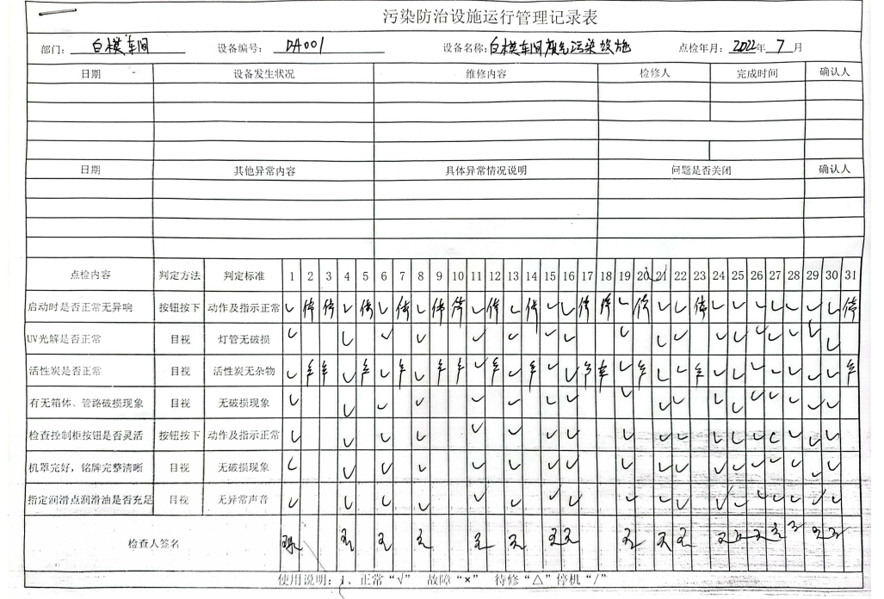
应急准备和相应 | E8.2 | 生产部按照策划的《应急准备和响应控制程序程序》《消防安全应急预案》等，明确了相应的运行准则。  生产过程中加强用电安全，防止触电事故和火灾事故的发生，安装了漏电保护器。  现场审核时现场查看车间门口有灭火器若干，在有效期内。  生产部喷漆车间的灭火器指针在红色区域，不符合应急准备的要求，开具了不符合报告。  生产现场有“禁止吸烟”， 等环保、安全警示标识。  查2022年8月10日参加了总公司组织的消防应急预案演练。  自体系运行以来未出现应急事故情况。

说明：不符合标注N

